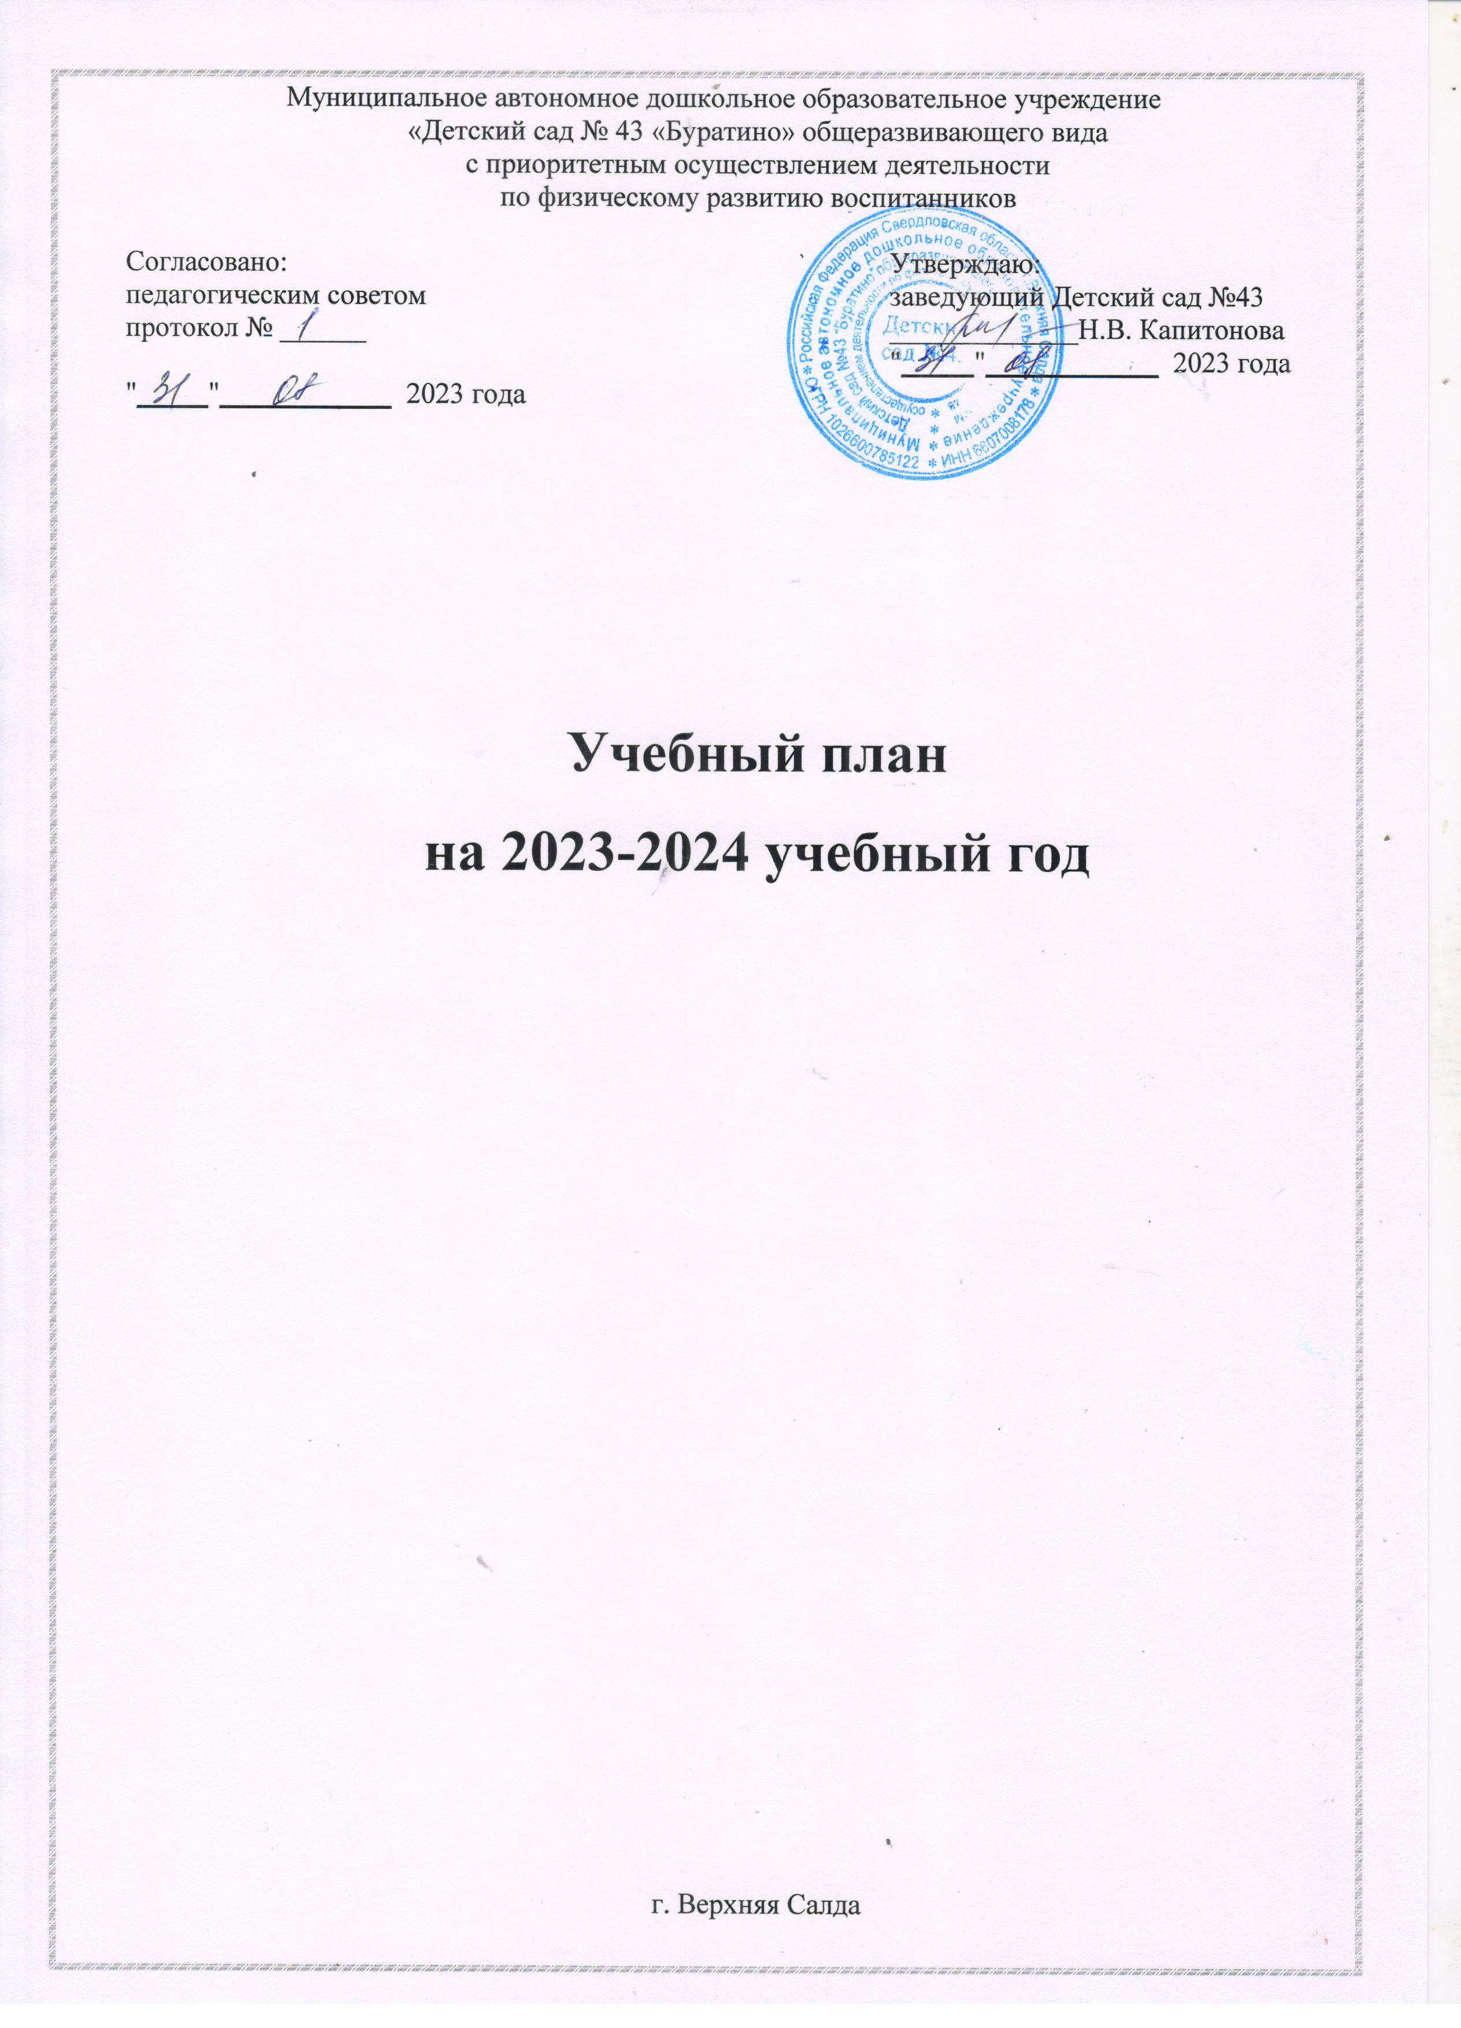Муниципальное автономное дошкольное образовательное учреждение
«Детский сад № 43 «Буратино» общеразвивающего вида
с приоритетным осуществлением деятельности
по физическому развитию воспитанников

Согласовано:  педагогическим советом  протокол № ______  "_____"____________ 2023 года | Утверждаю:  заведующий Детский сад №43 _____________Н.В. Капитонова "_____"____________ 2023 года

Учебный план
на 2023-2024 учебный год

г. Верхняя Салда
Пояснительная записка

Учебный план Муниципального автономного дошкольного образовательного учреждения «Детский сад №43 «Буратино» общеразвивающего вида с приоритетным осуществлением деятельности по физическому развитию воспитанников (далее Детский сад №43), является нормативным документом, регламентирующим организацию образовательного процесса в образовательном учреждении с учетом специфики детского сада, учебно-методического, кадрового и материально-технического оснащения.
Детский сад № 43 функционирует в режиме пятидневной рабочей недели, длительность пребывания детей в детском саду 10,5 часов с 07.15 – 17.45.
Нормативные основания составления учебного плана:
- Закон «Об образовании в Российской Федерации» от 29.12.2012 № 273-ФЗ.
- Закон Свердловской области от 15 июля 2013 года №78-ОЗ "Об образовании в Свердловской области".
- Приказ Минобрнауки РФ от 17 октября 2013 г. № 1155 «Об утверждении федерального государственного образовательного стандарта дошкольного образования» с изменениями.
- Санитарно-эпидемиологические требования к организациям воспитания и обучения, отдыха и оздоровления детей и молодежи СП 2.4.3648-20, утвержденные Постановлением Главного государственного санитарного врача Российской Федерации от 28 сентября 2020 г. № 28.
- Порядок организации и осуществления образовательной деятельности по основным общеобразовательным программам – образовательным программам дошкольного образования, утвержденный Приказом Министерства Просвещения Российской Федерации от 31.07.2020г. № 373;
- Федеральная образовательная программа дошкольного образования (Утверждена приказом Министерства просвещения Российской Федерации от 25 ноября 2022 г. № 1028).
- Санитарные правила и нормы СанПиН 1.2.3685-21 «Гигиенические нормативы и требования к обеспечению безопасности и (или) безвредности для человека факторов среды обитания», утвержденные Постановлением Главного государственного санитарного врача Российской Федерации от 28 января 2021 г. № 2.
- Устав Детского сада №43.
В 2023-2024 учебном году в детском саду функционируют 6 групп общеразвивающей направленности, укомплектованных из расчета площади групповой (игровой) для детей дошкольного возраста не менее 2,0 метров квадратных на одного ребенка, для детей раннего возраста не менее 2,5 метров квадратных на одного ребенка:
- 1 группа раннего возраста возрастом с 1-года до 2-х лет;
- 1 группа раннего возраста возрастом с 2-года до 3-х лет;
- младшая группа с 3-х до 4-х лет;
- средняя группа с 4-х до 5-и лет;
- старшая группа с 5-и до 6 лет;
- подготовительная группа с 6-и до 7-и лет;
Структура учебного плана:
Обязательная часть учебного плана – составляет не менее 60%, реализация данной части происходит через образовательные области с учётом возрастных и индивидуальных особенностей детей, определяется целями и задачами образовательной программы и реализуется через ряд видов деятельности детей.
Часть, формируемая участниками образовательных отношений, учитывает интересы и особенности воспитанников, запросы родителей (законных представителей) – составляет не более 40%.
Обязательная часть учебного плана соответствует ФГОС ДО и ФОП ДО предполагает развитие детей во всех пяти взаимодополняющих образовательных областях: социально - коммуникативное развитие, познавательное развитие, речевое развитие, художественно - эстетическое развитие, физическое развитие.
Конкретное содержание образовательных областей (направления развития) зависит от возраста детей и реализуется в рамках организованной образовательной деятельности и интегрируется в режимные моменты.
Часть, формируемую участниками образовательного процесса (вариативную часть) составляет парциальная программа «Самоцвет» В. Толстиковой, О.А. Трофимовой - Екатеринбург: ГАОУ ДПО СО «ИРО», 2019.
В ходе реализации учебного плана педагогу предоставляется возможность варьировать время, место образовательной деятельности в педагогическом процессе, интегрировать образовательные области, их содержание и виды детской деятельности с учетом поставленных целей и задач. Реализация учебного плана происходит в тесном взаимодействии всего педагогического коллектива детского сада. В ходе данного взаимодействия воспитатели и специалисты (музыкальный руководитель, инструктор по физической культуре, педагог-психолог, педагог дополнительного образования) осуществляют наблюдение, планирование, обсуждение достижений, успехов и проблем отдельных детей, групп и намечают пути дальнейшей работы.
В период с 25 по 31 декабря 2023 г., с 1 июня по 31 августа (летняя оздоровительная кампания) реализуется образовательная деятельность по физическому и художественно-эстетическому развитию.
Совместная деятельность взрослого и ребенка, а также самостоятельная деятельность позволяют обеспечить индивидуальный образовательный «маршрут» каждого ребёнка, осуществлять дифференцированный подход к детям, избегать нагрузки, а также способствует самоутверждению, всестороннему творческому развитию личности детей с учетом их интересов, потребностей.
Необходимыми требованиями учебного плана являются:
      - Соблюдение минимального количества видов деятельности на изучение каждой образовательной области, которое определено основной частью учебного плана и предельно допустимой нагрузки.
      - Реализация физического и художественно-эстетического направлений должна занимать не менее 50% образовательной деятельности.
      - Объем учебной нагрузки в течение недели определен в соответствии с СанПиНом 1.2.3685-21 «Гигиенические нормативы и требования к обеспечению безопасности и (или) безвредности для человека факторов среды обитания».
      - Начало занятий не ранее 8-00. Окончание занятий – не позднее 17-00.
      - Продолжительность дневной суммарной образовательной нагрузки для детей дошкольного возраста от 1,5 до 3 лет не более 20 минут, от 3 до 4 лет – не более 30 минут, от 4 до 5 лет – не более 40 минут, от 5 до 6 лет – 50 минут или 75 минут при организации 1 занятия после дневного сна, от 6 до 7 лет – 90 минут.
      - В середине образовательной деятельности статического характера проводятся физкультурные минутки. Перерывы между периодами непрерывной образовательной деятельности - не менее 10 минут.
      - После окончания всех занятий в музыкальном или спортивном зале проводится влажная уборка с применением дезинфицирующих средств;
      - Посещение бассейна проводится по расписанию отдельными группами, после окончания всех занятий в бассейне обязательна обработка помещений и контактных поверхностей с применением дезинфицирующих средств и обеззараживается воздух в раздевалках.

Учебный план образовательной деятельности на 2023-2024 учебный год

Образовательные области | Виды образовательной деятельности |  |  | Образовательная нагрузка
Образовательные области | Виды образовательной деятельности | 1-я группа раннего возраста |  | 2-я группа раннего возраста |  |  | Младшая группа |  | Средняя группа |  |  | Старшая группа |  |  | Подготовительная к школе  группа
Образовательные области | Виды образовательной деятельности | Кол-во часов в
Образовательные области | Виды образовательной деятельности | нед | год | нед |  | год | нед | год | нед |  | год | нед |  | год | нед | год
Обязательная часть образовательного процесса
Познавательное развитие | Формирование элементарных математических представлений | - | - | - |  | - | 1 | 36 | 1 | 36 |  | 1 | 36 |  | 1 | 36
Познавательное развитие | Ознакомление с окружающим и социальным миром | 1 | 36 | 1 |  | 36 | 1 | 36 | 1 | 36 |  | 1 | 36 |  | 2 | 72
Речевое развитие | Развитие речи | 1 | 36 | 1 |  | 36 | 1 | 36 | 1 | 36 |  | 1 | 36 |  | 1 | 36
Речевое развитие | Приобщение к художественной  литературе | 1 | 36 | 1 |  | 36 | 1 | 36 | 0.5 | 18 |  | 1 | 36 |  | 1 | 36
Речевое развитие | Обучение грамоте | - |  | - |  |  | - |  | - |  |  | - |  |  | 1 | 36
Художественно-эстетическое развитие | Рисование | 1 | 36 | 1 |  | 36 | 1 | 36 | 1 | 36 |  | 1 | 36 |  | 1 | 36
Художественно-эстетическое развитие | Лепка | 0,5 | 18 | 0,5 |  | 18 | 0.5 | 18 | 0.5 | 18 |  | 0.5 | 18 |  | 0.5 | 18
Художественно-эстетическое развитие | Аппликация | 0,5 | 18 | 0,5 |  | 18 | 0.5 | 18 | 0.5 | 18 |  | 0.5 | 18 |  | 0.5 | 18
Художественно-эстетическое развитие | Конструктивно-модельная деятельность | - | - | - |  | - | - | - | 0.5 | 18 |  | 1 | 36 |  | 1 | 36
Художественно-эстетическое развитие | Музыкальное воспитание | 2 | 72 | 2 |  | 72 | 2 | 72 | 2 | 72 |  | 2 | 72 |  | 2 | 72
Физическое развитие | Физическая культура | 2 | 72 | 2 | 72 |  | 3 | 108 | 3 | 108 |  | 3 | 108 |  | 3 | 108
Физическое развитие | Обучение плаванию | - | - | 1 | 36 |  | 1 | 36 | 1 | 36 |  | 1 | 36 |  | 1 | 36
Социально-коммуникативное развитие | Формирование основ безопасной жизнедеятельности | - | - | - | - |  | - | - | 0.5 | 18 |  | 0.5 | 18 |  | 0.5 | 18
Социально-коммуникативное развитие | Социализация, развитие общения | - | - | - | - |  | - | - | 0.5 | 18 |  | 0.5 | 18 |  | 0.5 | 18
Итого |  | 9 | 324 | 10 | 360 |  | 12 | 432 | 13 | 468 |  | 14 | 504 |  | 16 | 576
Часть, формируемая участниками образовательного процесса
Реализация программы «СамоЦвет» |  | * | * | * | * |  | * | * | * | * |  | * | * |  | * | *
* В ходе режимных моментов и через интеграцию с другими образовательными областями
Всего |  | 9//324 |  | 10/360 |  |  | 12/432 |  | 13/468 |  |  | 14/504 |  |  | 16/576

